JUZGADO OCTAVO DE FAMILIA
Bogotá, D. C., veintisiete (27) de abril de dos mil veinte (2020)
RAD: 2020 – 100
REF: RESTABLECIMIENTO DE DERECHOS DE JUAN SEBASTIÁN MARTÍNEZ BARRIO
Teniendo en cuenta que el Consejo Superior de la Judicatura mediante los ACUERDOS PCSJA20 -11517 del 15 de marzo de 2020 y PCJA20 -11532, había suspendido los términos judiciales en procesos como el que hoy nos atañe; no obstante, la alta Corporación en el ACUERDO No. PCSJA20 – 11546, si bien, continúo con dicha suspensión, en su artículo 8º, dispuso como excepción a esta regla en la jurisdicción de Familia, entre otros, “b. Restablecimiento de derechos por pérdida de competencia de la autoridad administrativa y homologaciones, siempre que se pueda adelantar de manera virtual”. “Negrillas y subrayado fuera del texto).
Acogiendo el despacho la disposición transcrita y como quiera que nos encontramos ante un RESTABLECIMIENTO DE DERECHOS, el cual a juicio de esta juzgadora se puede adelantar de manera virtual, por tanto se dispone:
Reanudar la actuación surtida dentro de las presentes diligencias.
Del Informe Social que antecede, se ordena correr traslado a los interesados por el término de ley.
Cumplido lo anterior, ingrese el proceso al despacho para continuar con el trámite correspondiente.
NOTIFÍQUESE,
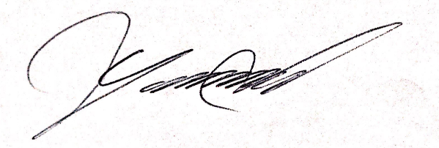
GILMA RONCANCIO CORTÉS
Juez

LA ANTERIOR PROVIDENCIA SE NOTIFICA
POR ESTADO Nº ______ DE HOY_________________
FIJADO A LA HORA DE LAS 8 A. M.
LUIS ORLANDO SOSTE RUIZ
Secretario

yrm

